Rapport de référence

Référence | STIEBEL ELTRON |  | Date | 31. juillet 2026
Téléphone | 056 464 05 00 |  | E-mail | presse@stiebel-eltron.ch

Introduction
Festo - une technologie de pointe à Lupfig

Place industrielle d'Argovie: Là où l'innovation et la technologie se rejoignent.

Les entreprises innovantes entre elles

Un emplacement approprié n'est pas seulement important pour les équipements techniques. Il est également essentiel pour les entreprises progressistes. Plusieurs entreprises innovantes l'ont trouvé en Argovie et notamment à Lupfig.

Ne plus être un cas isolé

Lorsque STIEBEL ELTRON Suisse s'est installé à Lupfig en 2012, l'ENERGY CAMPUS était encore le seul représentant de la technologie innovante dans cette zone. Mais la situation favorable à proximité de l'échangeur autoroutier A1/A3 au milieu du canton d'Argovie a également attiré des entreprises pionnières d'autres secteurs. En 2015, par exemple, l'entreprise internationale Festo a construit un nouveau siège social sur le terrain voisin.
En tant que futur voisin, il était logique qu'un produit STIEBEL ELTRON soit utilisé pour le chauffage des locaux professionnels. Aujourd'hui, 4 pompes à chaleur à sonde géothermique WPF 66 n'assurent pas seulement la fourniture de chaleur aux ateliers et aux bureaux. Le bâtiment futuriste avec ses grandes façades vitrées peut aussi être refroidi l’été par ces dernières.

Une grande efficacité pour des besoins calorifiques élevés

Les pompes à chaleur à sonde géothermique utilisent la chaleur ambiante du sol. Elles sont particulièrement efficaces sur le plan énergétique, car les températures restent constantes tout au long de l'année. Elles sont donc particulièrement adaptées aux endroits où les températures extérieures sont basses et les besoins calorifiques élevés.
Ce système de pompes à chaleur permet de faire fonctionner la pompe à chaleur en été avec du fluide caloporteur refroidi par le sol, autorisant ainsi le refroidissement du bâtiment via le réseau de chauffage par le sol. Cela a également un effet secondaire positif sur l'environnement: la restitution de la chaleur permet une meilleure régénération du sol.

Vous trouverez ici de plus amples informations sur notre gamme de pompes à chaleur:
https://www.stiebel-eltron.ch/fr/page-d-accueil/produits-et-solutions/energies_renouvelables/pompe_a_chaleur.html

Encadré Info
Géothermie - utilisation d’énergie régénérative

L'énergie géothermique est l'une des sources d'énergie qui fournit de la chaleur pour le chauffage sans émissions. La chaleur stockée sous la surface solide de la terre est exploitée au moyen de sondes géothermiques. Les forages profonds nécessaires à cet effet varient en fonction de la structure géologique du sous-sol et des besoins énergétiques du bâtiment. À partir d'une profondeur d’environ dix mètres, la température est constante. Cela signifie que la source de chaleur est extrêmement productive et que le coefficient de performance est à peu près constant tout au long de l'année.

En savoir plus sur nos pompes à chaleur eau glycolée-eau:
https://www.stiebel-eltron.ch/fr/page-d-accueil/produits-et-solutions/energies_renouvelables/pompe_a_chaleur/pompe_a_chaleur_eau_glycolee_eau.html

Encadré Info
Entreprise familiale - en Suisse depuis 58 ans

Festo est une entreprise familiale internationale ayant son siège à Esslingen, en Allemagne. Elle est un leader mondial dans le domaine des technologies d'automatisation et propose des produits, des systèmes et des services dans le secteur de l'électronique de commande et d'entraînement.
Festo est représentée en Suisse depuis plus de 60 ans et emploie plus de 110 personnes rien qu'à Lupfig. L'entreprise progressiste mise sur des professionnels bien formés et apprécie par conséquent la proximité de la Haute école technique de Brugg.
S'appuyant sur un concept moderne, le bâtiment est volontairement équipé de peu de salles de réunion, mais de zones de rencontre ouvertes afin d’initier un échange positif entre les spécialistes pour promouvoir des idées innovantes. En outre, la vaste zone de montage permet de répondre rapidement et avec souplesse aux exigences spécifiques des clients.

Plus d'informations sur Festo Suisse: https://www.festo.com/cms/fr-ch_ch/index.htm

Box infos

Projet:
- Bâtiment à usage commercial
- Année de construction 2015
- Espace restreint dans la chaufferie
- Les pompes à chaleur géothermiques sont également utilisées pour le refroidissement actif

Localité: CH-5242 Lupfig

Appareils installés:
- 4 WPF 66

Légendes des photos:

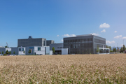
Photo 1: Festo - une technologie de pointe à Lupfig

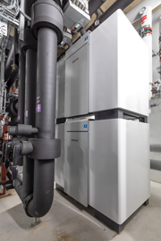
Photo 2: Deux des quatre pompes à chaleur sont superposées pour réduire l’encombrement.

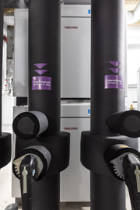
Photo 3: Les tuyaux contenant le fluide caloporteur des sondes géothermiques passent devant les pompes à chaleur par manque de place.

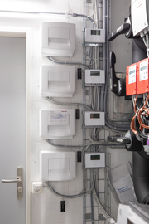
Photo 4: Les pompes à chaleur peuvent être commandées via l'ISG.

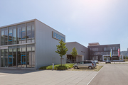
Photo 4: La société Festo a transféré son siège suisse à Lupfig en 2015.

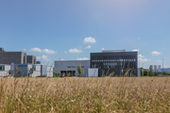
Photo 5: STIEBEL ELTRON Suisse est installée à Lupfig, en Argovie, depuis 2012.

